Конспект по конструированию из бумаги в технике оригами в старшей группе «Заячий остров»

Цель: закрепление умения выполнять поделку в технике оригами по схеме;
Задачи: - Закрепить знаний детей о весенних явлениях в природе ;
- Расширять представления детей о жизни диких животных ;
- Закреплять приемы работы с бумагой разного формата;
- Расширять словарный запас, развивать разговорную и диалогическую речь, эмоциональность, выразительность;
- Формировать художественный вкус, развивать творчество и интерес к созданию образа.
Оборудование:
- Макет острова с заготовленным зайцем;
- Заготовки бумаги разного размера и цвета, схем каждого ребенка ;
Карандаши для прорисовки деталей;
Клей – карандаш,
Набор картин и иллюстраций
Предварительная работа:
Чтение , обсуждение и рассматривание иллюстраций произведения Н. А. Некрасова «Дед Мазай и зайцы».

Содержание:
- Ребята, подходите ко мне по ближе. Давайте возьмёмся за руки и скажем дружно «Мы ребята просто класс, всё получится у нас!». Отлично!
- А кто скажет, какое сейчас время года? (Весна)
- А чем весна отличается от зимы? ( Варианты ответов детей)
- Давайте назовём признаки весны (Ответы детей)
. А что происходит со снегом и льдом, если сильно греет солнышко? (Варианты ответов детей))
- А где больше всего льда в природе? (Варианты ответов детей)
- Когда лед тает воды становится очень много, ей некуда деваться и она заливает берега и происходит беда для жителей леса. А какая беда? (Варианты ответов детей)
- Давайте с вами совершим путешествие в весенний лес, а именно туда где разливаются реки и всё затапливают на своём пути.
(Показ картины весеннего леса во время половодья )
- А сейчас давайте вспомним одну историю:
«Жил когда-то один старик, звали его Мазай. Жил он возле очень капризной реки, которая каждую весну выходила из берегов и пугала лесных жителей. Дед Мазай брал лодку, и вывозил зайцев поближе к лесу, чтобы помочь им выжить».
Показывается иллюстрация Мазая и зайцев в лодке
- Посмотрите, у нас в группе тоже появился такой островок на котором оказался заяц.
На заготовленном столе на островке сидит один заяц и говорит грустным голосом: «Скучно и грустно мне здесь одному.».
- Ребята, а что, если нам с вами сделать зайчат из бумаги? Согласны?
- А как они попадут на остров? ( на лодке , на самолете)
- Правильно. Вот перед вами лежат заготовки бумаги и схемы сборки, выбирайте, кто будет делать зайчиков, кто лодку, а кто самолёт.
Дети выбирают заготовки и присаживаются за столы
- Но вначале мы наши пальчики подготовим к работе.
Пальчиковая гимнастика «Зайчик»
Раз, два, три, четыре, пять, ( Пальчики растопырить и на счёт 1, 2, 3, 4, 5 загибать. )
Вышел зайчик погулять. (Указательный и средний пальцы выпрямлены – «ушки», остальные сжаты в кулачок. )
Что нам делать? Как нам быть?
Нужно заиньку ловить! ( Все пальчики «бегут» по столу. )
Снова будем мы считать:
Раз, два, три, четыре, пять. ( Пальчики сжать в кулак. Разжимать по одному, начиная с мизинца. )
- Давайте теперь посмотрим на свои схемы и приступим к работе
Дети делают оригами опираясь на схему ( зайца, лодку, самолет).
-Замечательно, наши зайцы , самолеты и лодки готовы. Давайте посадим зайцев и отправим их на остров.
- Вот какая большая компания получилась у нашего зайчика.
- Было ли вам трудно ( Ответы детей). А что получалось легко (Ответы детей) Вы справились со своей работой на отлично!
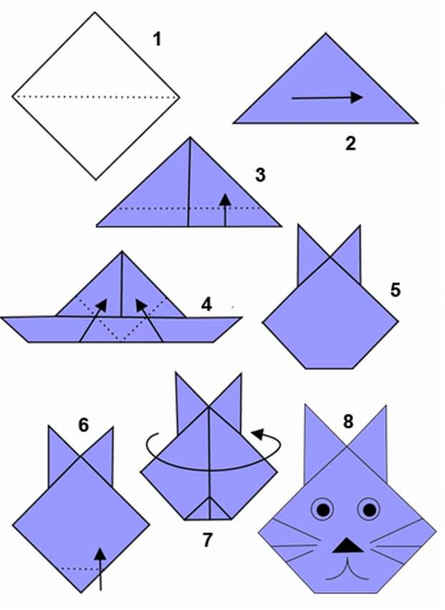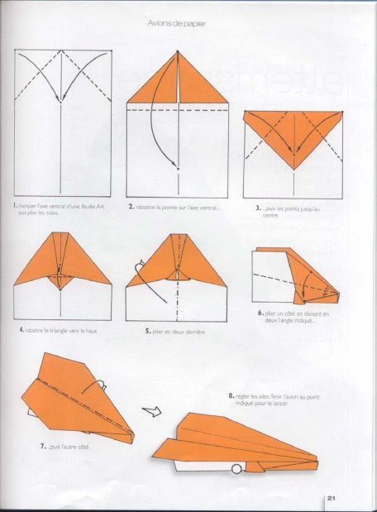

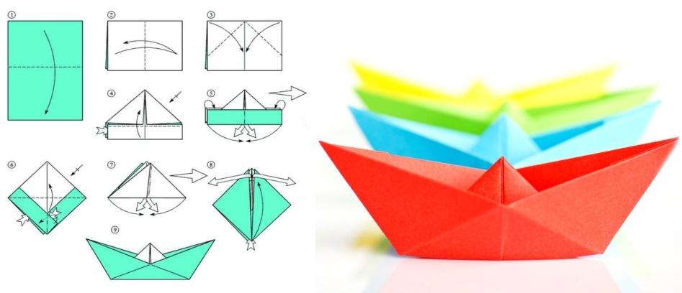

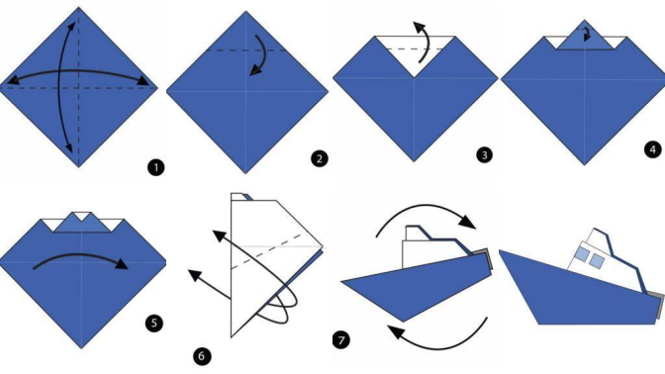

Государственное бюджетное дошкольное образовательное учреждение
детский сад № 80 Красносельского района Санкт-Петербурга
(ГБДОУ детский сад № 80 Красносельского района Санкт-Петербурга)
198320, Санкт-Петербург, г. Красное Село, Гатчинское шоссе, дом 6, корпус 3, литер А,

Конспект открытого занятия
по конструированию (оригами)
в старшей группе № 11 ОВЗ (ТНР)

